Universidad de Córdoba
Ingeniería Técnica en Informática de Sistemas
Programación Aplicada

SokoApplet

Memoria de la realización de un applet java que implementa el juego Sokoban.

Fernando Carmona Varo

Objetivo
Se trata de una implementación del juego Sokoban. He decidido basar mi trabajo en esto porque me parece una aplicación entretenida y no demasiado complicada en principio, aunque sea luego posible extenderlo de forma imaginativa. Además la sencillez de este juego/puzzle sería una aplicación entretenida para el teléfono móvil, en caso de querer portarlo a J2ME.

¿Qué es “sokoban”?
“Sokoban” es una palabra japonesa (倉庫番) que significa responsable de almacén. Se trata de un puzzle de inteligencia que no requiere de grandes reflejos (incluso en el applet es posible deshacer movimientos) y consiste en la colocación de cajas (u otros objetos, personalizables en el applet) moviendolas en un lugar concreto (como un “almacén”, de ahí el nombre) en las posiciones que se indiquen.
A continuación una captura de pantalla del juego:
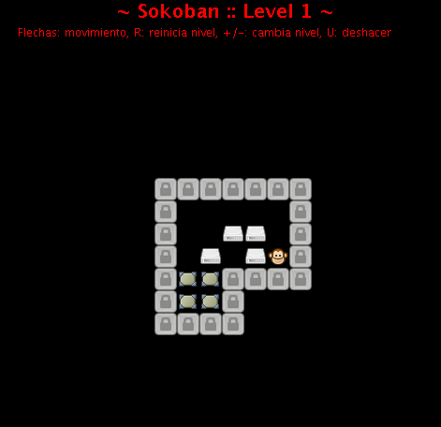

Diseño e implementación
El código del juego está estructurado en dos archivos distintos, “SokoApplet.java”, que se trata de una clase Applet que contiene todo lo relativo a la interfaz y “Board.java” el cual contiene la lógica del juego y facilita métodos públicos que la interfaz puede emplear para interactuar en el juego y para obtener la información necesaria para mostrar al usuario.

Lógica del tablero: “Board.java”

Construcción del tablero
La clase Board.java genera el tablero directamente en el constructor de su clase. Recibe como parámetro un String que contiene codificado en caracteres los objetos del tablero (cada carácter representa a un objeto) separando las filas del tablero por saltos de linea.
El tablero se introduce en una matriz de caracteres mientras que la posición del jugador en el tablero se almacena en una variable aparte para poder localizarlo con facilidad.

Movimiento del jugador y historial de movimientos
La clase Board tiene un método para mover al jugador que es el que se encarga de comprobar si este movimiento es posible (hay espacio libre, o un objeto que puede ser empujado) y realizarlo, moviendo al jugador, y en su caso empujando el objeto.
Cada movimiento es añadido a una lista que almacena un historial de los mvimientos del jugador, de forma que con otro método es posible deshacer movimientos del jugador.

Fin del nivel
Cuando todas las cajas han sido colocadas en un almacén, el método “hasWon()” de la clase retornará true.

Interfaz del juego: “Sokoban.java”
Se trata de un java applet que recibe dos parámetros: “levelset” y “theme”. Ambos deben ser URLs (relativas o absolutas) en la que se encuentra el archivo que contiene el pack de niveles y el directorio que contiene el tema de gráficos y sonido.

El formato de lectura de packs de niveles (levelsets)
Para cargar los niveles se emplea la lectura de un archivo externo de niveles en formato texto. Este formato es el que se usa frecuentemente para compartir niveles por internet compatibles con otras versiones del juego Sokoban. Algunos ejemplos de archivos de niveles compatibles con este applet se pueden, por ejemplo, desde el siguiente enlace: http://users.bentonrea.com/~sasquatch/sokoban/

El formato de lectura de packs de gráficos y sonido (themes)
En este caso se trata simplemente de un conjunto de ficheros situados en la dirección dada.

Mostrando el tablero por pantalla
Simplemente se recorren las posiciones del tablero, y mediante llamadas a Board se va viendo que contiene cada casilla y dibujando en pantalla la imagen correspondiente al objeto de esa casilla. Si el objeto no es reconocido o no existe una imagen correcta para este, el espacio quedará vacío.
Existe también un método que redibujará sólo la parte de la pantalla alrededor del jugador, para evitar tener que actualizar todo el Graphics del applet.

El escuchador de eventos
En lugar de implementar ActionListener, ni crear una clase aparte se ha utilizado el método “processKeyEvent” y activado los eventos de teclado previamente mediante “enableEvents(java.awt.AWTEvent.KEY_EVENT_MASK);”
El escuchador de eventos también comprueba tras cada movimiento si se ha ganado el juego en ese tablero, y si esto ocurre pasa al siguiente nivel, cambiando de tablero.

Empaquetamiento del juego para ser usado: “sokoapplet.jar”
He empaquetado todos los archivos en un fichero Jar para usarlo más comodamente en web.
(El applet puede verse en mi página de la UCO ubicada en: http://www.uco.es/~q22cavaf/sokoban/
En teoría se podría incluir en el fichero .jar un “theme” y un “levelset” para usarlos por defecto, pero he decidido dejarlo así.

Documentación
He usado la herramienta javadoc para la documentación. Empleando algunas etiquetas html para mostrar capturas, enlazar a los ficheros fuente, etc.

